**Lab 1- VHDL**

**Amit Nagar Halevy and Tal Kapelnik**

**Adder/subtractor:**

הADDER שלנו מקבל בכניסה X, Y, SEL, CIN ומחשב בהתאם את התוצאה הרצוייה

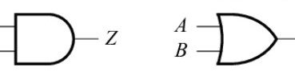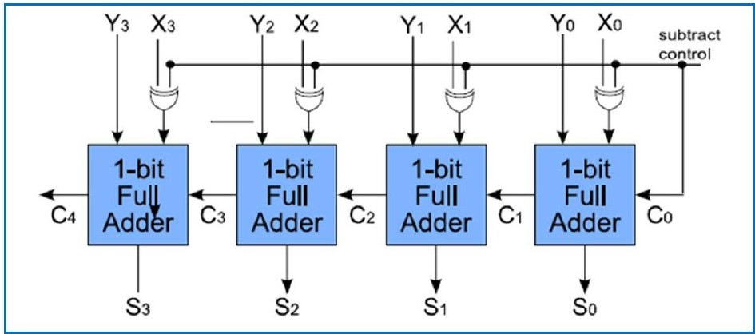

Sel(1)

cin

Sel(0)

Sel(1)

(אילוסטרציה הX והY הפוכים, החיסור הוא על הY לא על הX)

הסבר על הבחירה של השערים הלוגים:

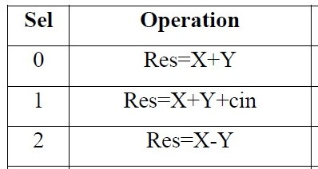

ניתחנו ע"י מפת קרנו מה צריך להיות Cin לפי המקרים השונים של CIN ו SEL.

|  |  |  |  |
| --- | --- | --- | --- |
| What the Adder should do | | **Received from the user** | |
| Cin | Add/sub | **CIN** | **SEL** |
| 0 | + | **0** | **00** |
| 0 | + | **0** | **01** |
| 1 | - | **0** | **10** |
| 0 | + | **1** | **00** |
| 1 | + | **1** | **01** |
| 1 | - | **1** | **10** |

|  |  |  |  |  |
| --- | --- | --- | --- | --- |
| **Cin\Sel** | **00** | **01** | **11** | **10** |
| **0** | 0 | 0 | ᴓ | 1 |
| **1** | 0 | 1 | ᴓ | 1 |

* הבהרה:ה- CIN שנכנס לADDER לאו דווקא קובע את הCIN שאנחנו נכניס לADDER שלנו, לדוגמה: במקרה של חיסור צריך להוסיף CIN=1 למרות שקבלנו CIN =0 מהשכבה מעלינו.

**BarrelShifter:**

בנינו את הSHIFTER כך:

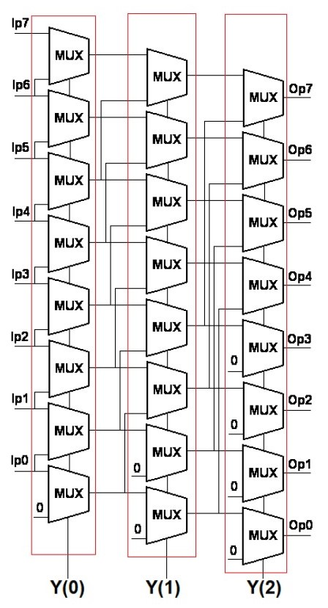

בנינו את השיפטר בצורה **גנארית גם לY.** כלומר Y יכול להיות בכל גודל m שנבחר.

את החיבורים ביצענו בצורה הבאה:

X(0),….X(j)...,X(n-1)

Y(0),….Y(i)...,Y(m-1)

כל ביט של X מתחבר -2 מקומות כך:

$$X\left(j\right)=>{(2}^{i}-1)2+1+2j+1$$

$$X\left(j\right)=>2j+1$$

מימשנו את זה ע"י שמירת הכניסות במטריצה אחת ושמירת היציאות במטריצה אחרת.

בחרנו במטריצות משום שבחרנו לעשות גם את Y גנארי.

**Top:**

את הTOP מימשנו כך: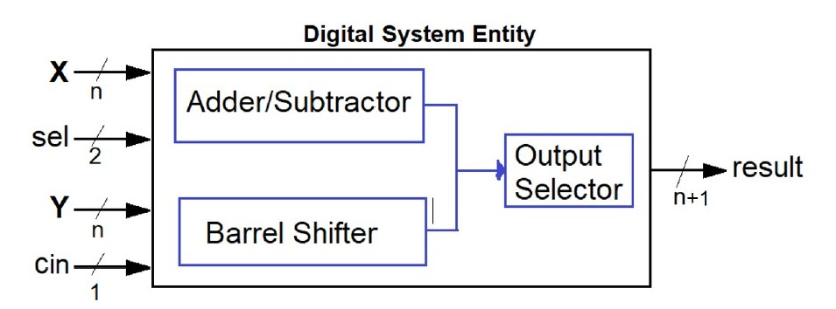

גם הADDER וגם הBARRER SHIFTER מחשבים את התוצאות שלהם. הם מעבירים אותם לOUTPUT SELECTOR שבעזרת הSEL בוחר את התוצאה הרצויה.